**1. Вывести данные о сотрудниках(sp_name, comm), фамилии которых начинаются на 'B'.**

I.select sp_name, comm

from sperson

where sp_name like 'B%';

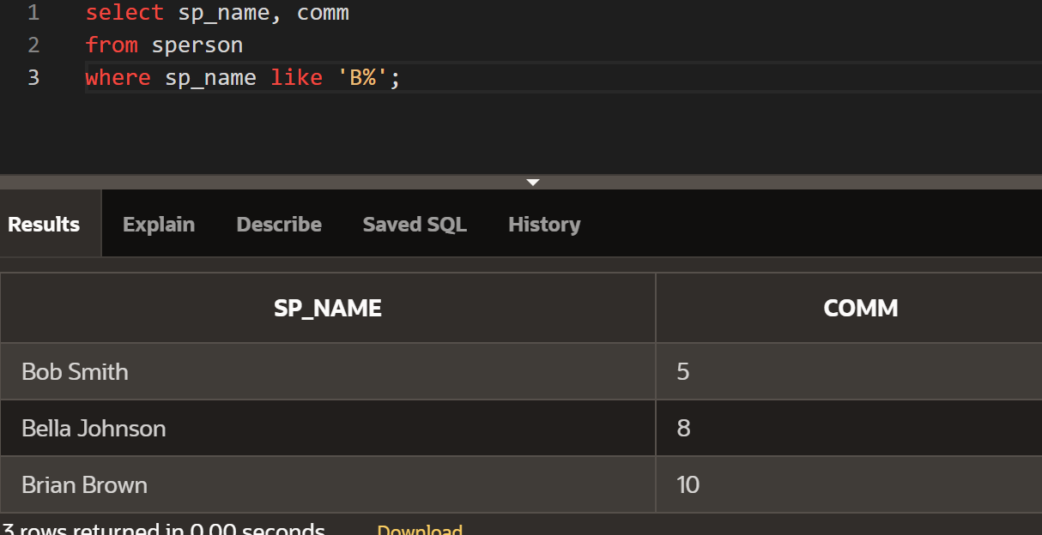

! это выражение подходило бы если бы у нас в поле name была бы только фамилия или она была бы на первом месте

II. select sp_name, comm

from sperson

where sp_name like '% B%';

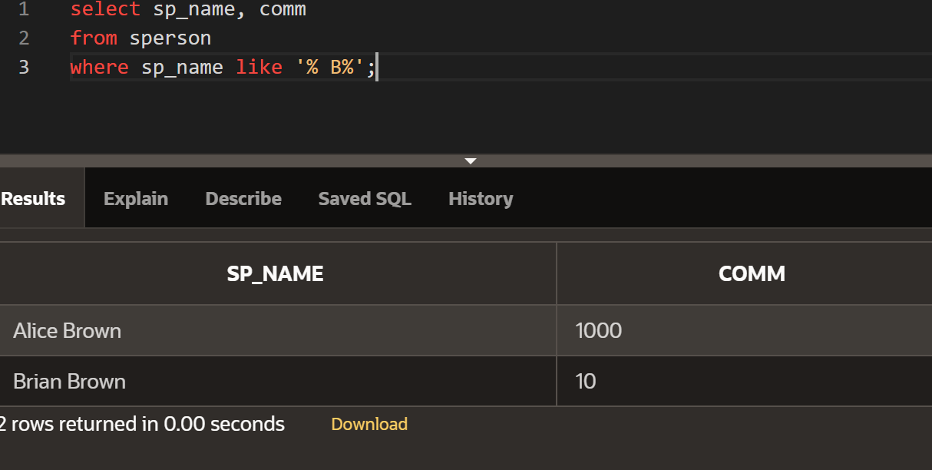

**2. Вывести данные о сотрудниках(sp_name, comm), фамилии которых заканчиваются на 's'.**

select sp_name, comm   
from sperson   
where sp_name like '%s';

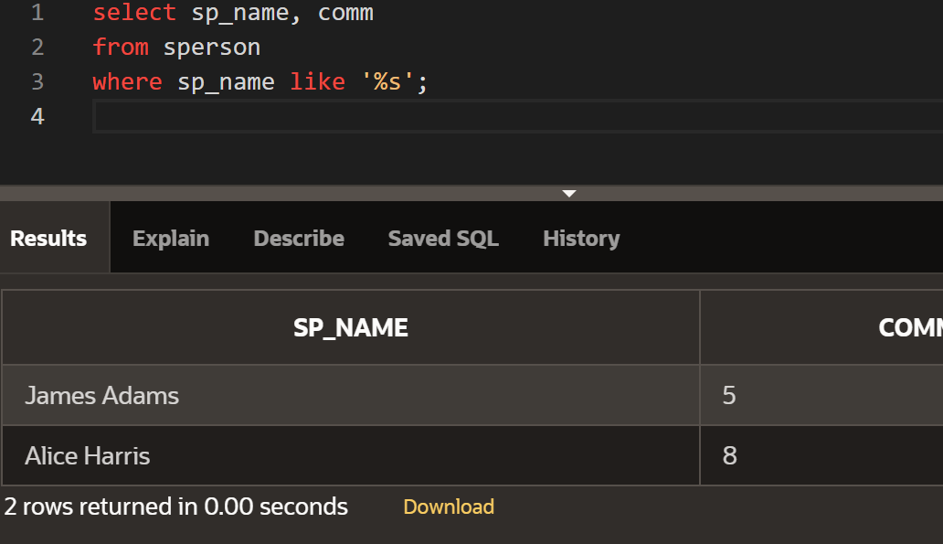

**3. Вывести фамилии сотрудников, которые заканчиваются на 's' и вторая буква в которых 'a'.**

select sp_name   
from sperson   
where sp_name like '% _a%s';

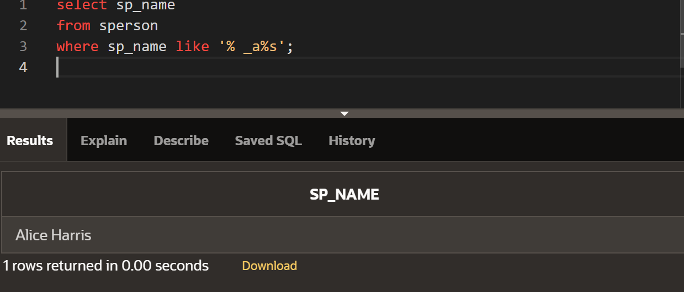

**4. Вывести фамилии сотрудников, которые работают в регионе 13 и получают 10% комиссионных.**

select sp_name   
from sperson   
where of_id = 13 and comm = 10;

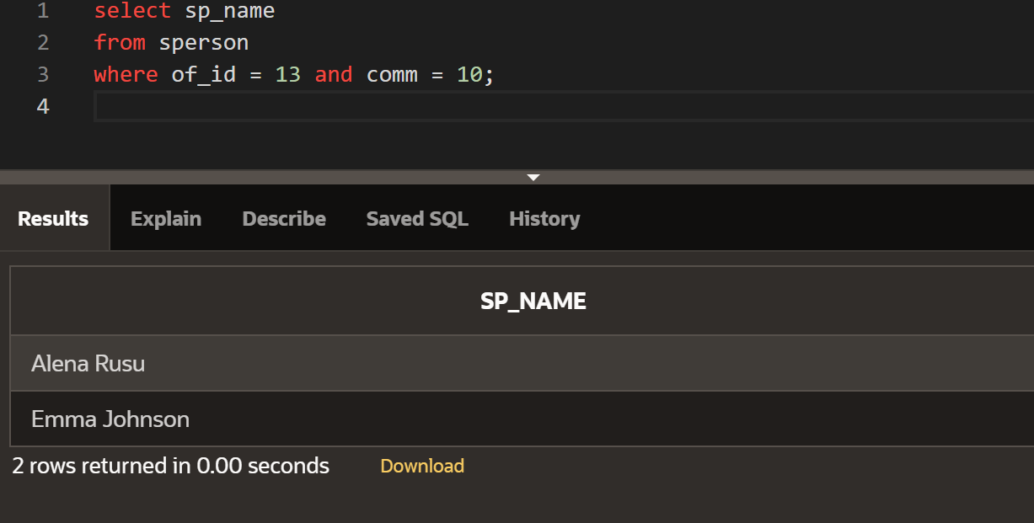

**5. Вывести фамилии сотрудников, получающих 10%, 9% и 15% комиссионных.**

select sp_name   
from sperson   
where comm in (10, 9, 15);

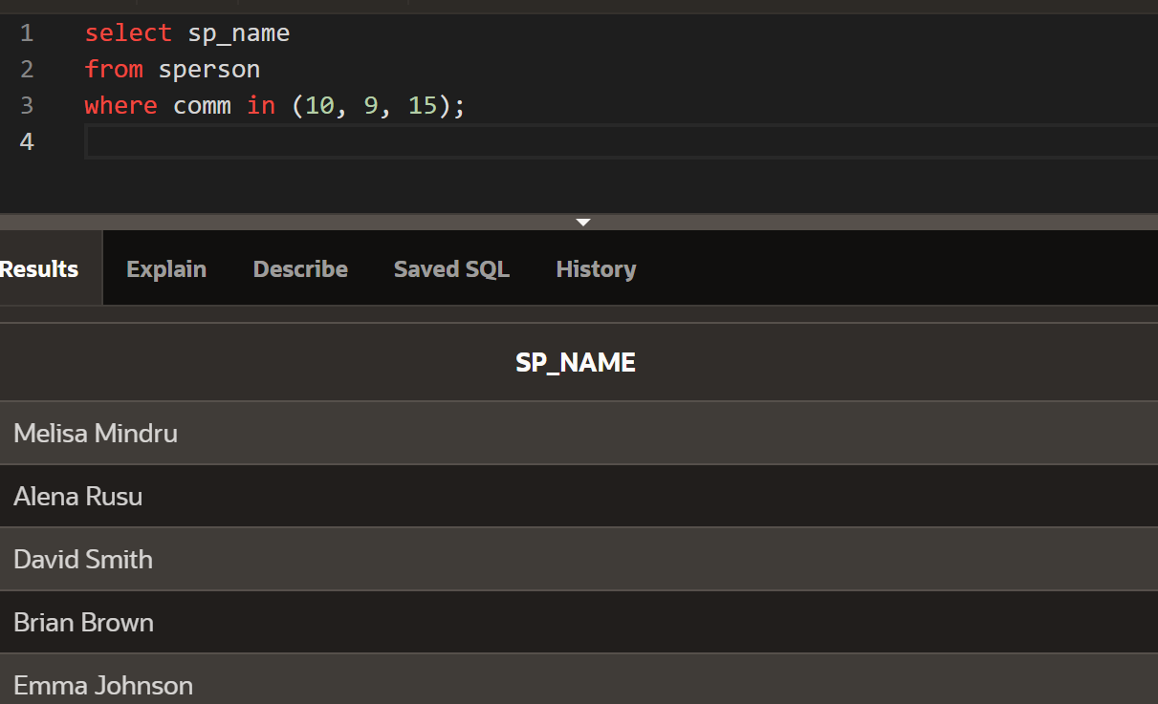

**6. Вывести фамилии сотрудников, которые работают в регионе 12 и получают любой процент комиссионных за исключением 10%.**

select sp_name   
from sperson   
where of_id = 12 and comm != 10;

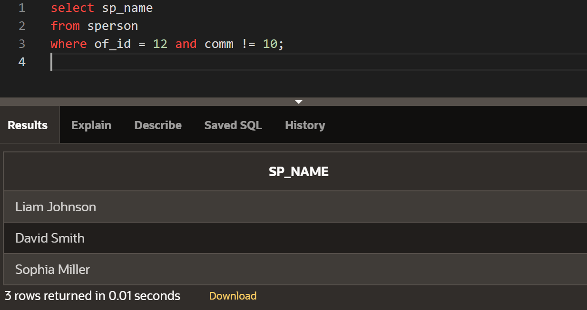

**7. Вывести фамилии клиентов, живущих во всех странах, за исключением стран с cn_id 1, 4,6. В результирующую таблицу поместить два столбца: фамилия клиента, id страны.**

select c.c_name, c.cn_id   
from customer c   
where c.cn_id not in (1, 4, 6);

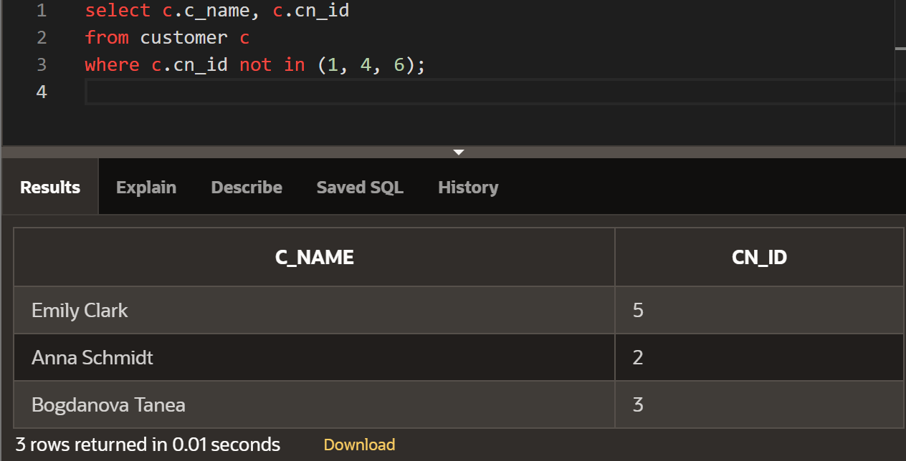

**8. Вывести наименования товаров, исключая товары, названия которых начинаются на букву 'D' и заканчиваются на 'p'.**

select p_desc   
from product   
where p_desc not like 'D%' and p_desc not like '%p';

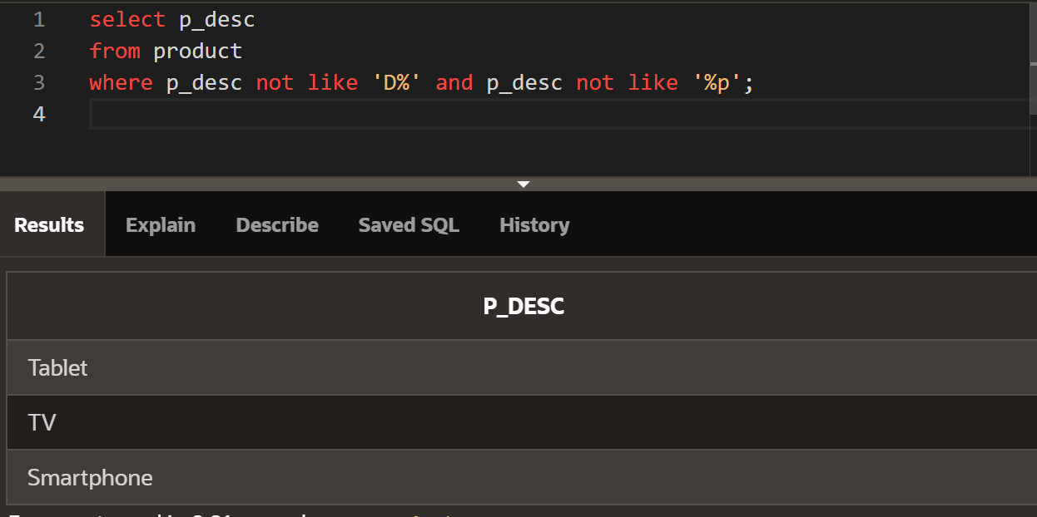

**9. Вывести товары, закупочная стоимость которых больше 200 лей, но меньше 400 лей. В результирующую таблицу поместить 2 столбца: название товара и cost.**

select p_desc, cost   
from product   
where cost > 200 and cost < 400;

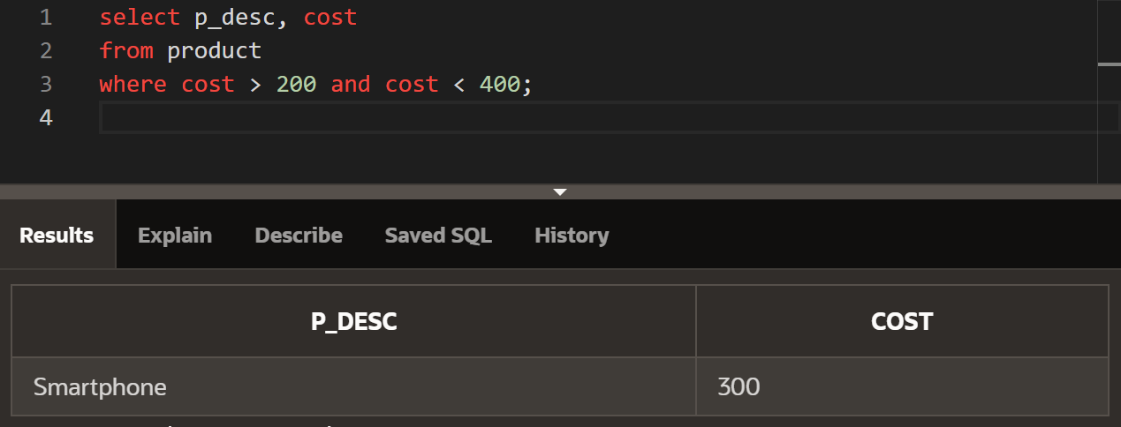

**10. Поместить в результирующую таблицу один столбец, в котором будут находиться имя и фамилия сотрудника (столбец sp_name исходной таблицы) и комиссионные, разделенные запятой.**

select sp_name || ', ' || comm as employee_info   
from sperson;

